III. Ulusal Veteriner Farmakoloji ve Toksikoloji Kongresi
Çalıştay Konuları
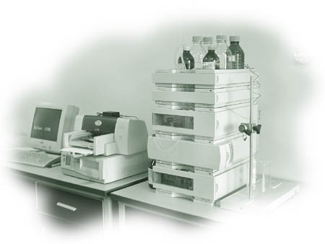  Çalıştay:  Farmakoloji ve Toksikoloji'de Kromatografik Teknikler ve Analiz Öncesi Örnek Hazırlama Yöntemleri  Prof.Dr. Abdurrahman AKSOY (OMÜ, Veteriner Fakültesi, Farmakoloji ve Toksikoloji Anabilim Dalı)  Yrd.Doç.Dr. Oğuzhan Yavuz (OMÜ, Veteriner Fakültesi, Farmakoloji ve Toksikoloji Anabilim Dalı)  Yrd.Doç.Dr. Yavuz Kürşad DAŞ (OMÜ, Veteriner Fakültesi, Farmakoloji ve Toksikoloji Anabilim Dalı)  Çalıştayın içeriği:  -Kromatografik Yöntemler  -Gaz Kromatografi (GC)  -Gaz Kromatografi-Kütle Spektrofotometresi (GC-MS)  -Yüksek Performanslı Likit Kromatografi (HPLC)  -Örnek hazırlama yöntemleri ve SPE  Süre: Yaklaşık 4 saat | 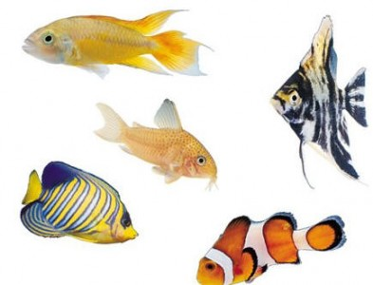  Çalıştay:  Balık Hastalıkları ve İlaç Kullanımı  Prof.Dr.Haşmet ÇAĞIRGAN (Ege Üniv. Su Ürünleri Fakültesi, Su Ürünleri Yetiştiriciliği Bölümü, Hastalıklar Anabilim Dalı)  Çalıştayın içeriği:  -Balık Hastalıkları ve İlaç Kullanımı  -Aşı Uygulamaları  -Ülkemizdeki Mevzuat  -Balıklarda İlaç Uygulama, Kan Alma, Anestezi Uygulamaları (Uygulamalı olarak)  Süre: Yaklaşık 4 saat
Çalıştaylar en az 15 kişilik bir katılımın gerçekleşmesi durumunda yapılacaktır.
Çalıştaya katılanlara sertifika verilecektir.
Çalıştay Ücretleri; Kongreye kayıt yaptıranlar için 20 TL (Dışarıdan olacak katılımlar için 50 TL)
Ücret Kongre sırasında alınacaktır.
ÖNEMLİ: Kayıt için 30 Haziran 2010 tarihine kadar kongre2010@vetfarmatoks.org.tr adresine Hangi Çalıştaya katılacağınızı belirten ve kişisel iletişim bilgilerinin olduğu bir e-mail gönderilmesi gerekmektedir.

